Приложение А Сценарии использования системы
А.1 Участники системы (Акторы) Взаимодействие с информационной системой управления игровым сервисом осуществляют пользователи (акторы) и внешние системы, роли которых описаны в таблице 1.
Актор | Тип | Описание и участие в вариантах использования
Администратор (Кассир) | Пользователь системы | Сотрудник игрового центра. Осуществляет запуск сессий (UC-01), продажу товаров (UC-03), регистрацию клиентов (UC-04), продление времени (UC-05), управление статусами ПК (UC-07) и закрытие смены (UC-06). Контролирует бронирования (UC-02).
Клиент | Внешний пользователь | Физическое лицо, потребитель услуг. Инициирует аренду ПК (UC-01), покупки в баре (UC-03), продление времени (UC-05), регистрируется в программе лояльности (UC-04) и оставляет онлайн-заявки (UC-02).ТИ
Система 1С: Предприятие 8.3 | Внутренняя система | Ядро комплекса. Выполняет автоматические расчеты стоимости, контроль расписания, проверку складских остатков, управление статусами оборудования и формирование отчетов (участвует во всех UC).
CRM Битрикс24 | Внешняя система | Платформа управления взаимоотношениями с клиентами. Принимает заявки с сайта или соцсетей, формирует JSON-пакеты и взаимодействует с 1С по REST API (UC-02).
А.2 Матрица и правила распределения прав доступа (RLS)
Для обеспечения финансовой безопасности и предотвращения злоупотреблений в системе реализовано разграничение прав доступа на уровне записей (RLS):
- Запрет ручного ценообразования: Роль «Администратор (Кассир)» не имеет прав на редактирование поля «Цена» в документах «Игровая сессия» и «Продажа товаров». Цены подтягиваются строго из регистра сведений «Цены номенклатуры».
- Запрет ретроспективных изменений: Администратор не имеет прав на снятие с проведения или изменение документов (сессий, продаж чеков) после закрытия кассовой смены (UC-06).
- Фиксация времени: Время начала и окончания сессий синхронизируется строго с системным временем сервера 1С, ручная корректировка таймеров заблокирована.
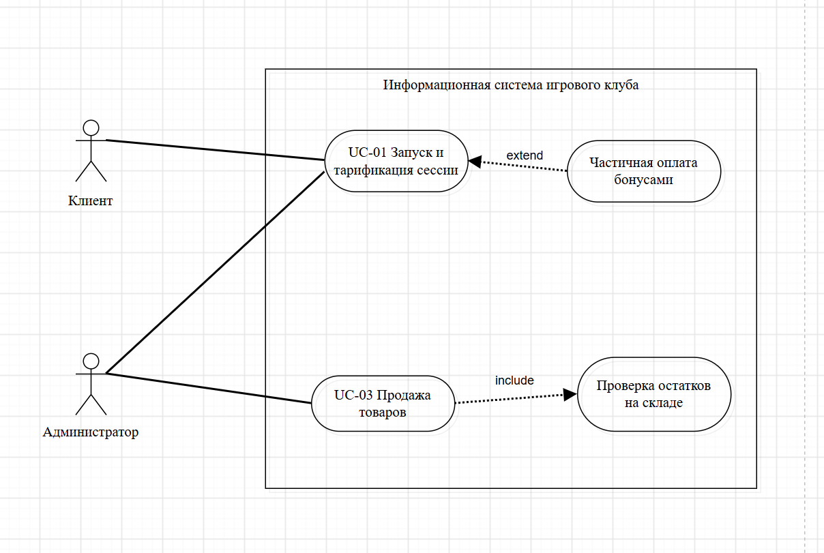
Рисунок 1 – Диаграмма вариантов использования для UC-01 и UC-03
Таблица 1 – Сценарий использования системы 1
Наименование | Запуск и тарификация игровой сессии
Идентификатор | UC-01
Актор | Администратор
Предусловие | Выбранная рабочая станция технически исправна и имеет статус «Свободен»; смена в системе 1С открыта.
Основной поток событий | 1. Клиент обращается к администратору для аренды ПК в определенном зале.  2. Администратор на интерактивной форме карты зала выбирает свободный ПК и нажимает «Запустить сессию».  3. Система открывает документ «Игровая сессия» с автоматически заполненным номером ПК.  4. Администратор выбирает из базы клиента (или оформляет как гостя) и указывает нужный тариф.  5. Система автоматически рассчитывает итоговую стоимость с учетом категории зала и скидки клиента.  6. Администратор принимает оплату, указывает способ расчета и нажимает «Провести и запустить ПК».  7. Система проводит документ, меняет статус ПК на карте зала на «Занят» и запускает обратный отсчет времени.
Альтернативный поток событий | На шаге 4 у клиента может оказаться недостаточно бонусных баллов для частичной оплаты сессии. Система выдает системное предупреждение о нехватке баллов и блокирует кнопку проведения. Администратору необходимо переключить способ оплаты на полную оплату банковской картой или наличными (возврат к шагу 6).  На шаге 7 может возникнуть программный сбой связи с ПК. Система выдаст ошибку запуска, отменит проведение документа, а статус ПК вернется на «Свободен».
Постусловие | Игровая сессия успешно запущена, статус ПК изменен, выручка зафиксирована в регистре сведений «История сессий».
Специальные события | Время старта сессии должно жестко фиксироваться на основе защищенного системного времени сервера 1С: Предприятие для исключения махинаций администратора со временем.

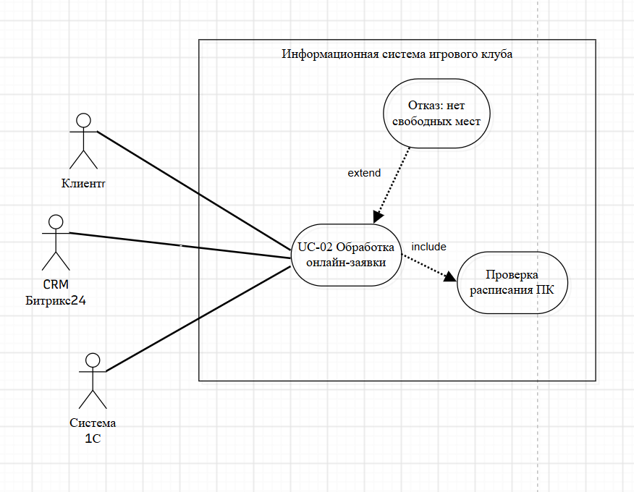
Рисунок 9 – Диаграмма вариантов использования для UC-02
Таблица 2 – Сценарий использования системы 2
Наименование | Обработка онлайн-заявки на бронирование через Битрикс24
Идентификатор | UC-02
Актор | Система 1С, Администратор, Клиент
Предусловие | Настроена и активна REST API интеграция между платформой «1С: Предприятие» и CRM «Битрикс24». Клиент оставил заявку на сайте, в соцсетях.
Основной поток событий | 1. Клиент оформляет онлайн-заявку, которая регистрируется как новая сделка в Битрикс24.  2. Битрикс24 автоматически формирует JSON-пакет с данными и передает его по REST API в 1С.  3. Система 1С принимает пакет и автоматически создает документ «Бронирование ПК».  4. Система 1С программно проверяет расписание занятости оборудования на запрошенное клиентом время.  5. При успешной проверке 1С резервирует свободный ПК, проводит документ и отправляет обратно в Битрикс24 статус «Подтверждено».  6. Битрикс24 автоматически отправляет клиенту уведомление об успешной брони.  7. На рабочем столе Администратора в 1С появляется оперативное уведомление о новом бронировании, статус ПК на нужное время меняется на «Забронирован».
Альтернативный поток событий | На шаге 4 система 1С может обнаружить, что на выбранное клиентом время все рабочие станции запрошенной категории уже заняты или забронированы другими пользователями. В этом случае 1С не проводит документ бронирования и отправляет по API в Битрикс24 статус сделки «Отказ: нет мест».  Администратор видит в логе неудачную попытку брони, связывается с клиентом по телефону и предлагает перенести бронь на другое время.  На шаге 7 может возникнуть программный сбой связи с ПК. Система выдаст ошибку запуска, отменит проведение документа, а статус ПК вернется на «Свободен».
Постусловие | Заявка из внешнего источника обработана, рабочая станция забронирована на конкретное время, статус сделки в CRM актуализирован.
Специальные события | Токены авторизации и персональные данные клиента в JSON-пакетах при обмене через API должны передаваться в зашифрованном виде.

Таблица 3 – Сценарий использования системы 3
Наименование | Продажа сопутствующих товаров
Идентификатор | UC-03
Актор | Кассир (Администратор)
Предусловие | В базе 1С заполнена номенклатура товаров; имеются актуальные цены в регистре сведений «Цены номенклатуры».
Основной поток событий | 1. Клиент просит продать ему напиток из ассортимента бара.  2. Кассир открывает документ «Продажа товаров».  3. Кассир с помощью сканера штрихкодов сканирует товар.  4. Система 1С автоматически подтягивает розничную цену из справочника и программно запрашивает текущий остаток товара на складе.  5. Кассир подтверждает количество, принимает оплату от клиента и нажимает «Провести и пробить чек».  6. Система записывает документ, формирует записи в регистре накопления и отражает полученную выручку.
Альтернативный поток событий | На шаге 4 при проверке остатков система обнаруживает, что фактический остаток выбранного товара на складе равен нулю (или меньше запрашиваемого клиентом количества).  Система блокирует возможность проведения документа и выводит модальное окно с критической ошибкой: «Недостаточно товара на складе. Операция отменена».  Кассиру необходимо нажать «ОК», удалить отсутствующую позицию из документа и предложить клиенту аналогичный товар из наличия (возврат к шагу 3).
Постусловие | Товар успешно продан, складские остатки актуализированы, сумма зафиксирована в базе для дальнейшего анализа в отчетах СКД.
Специальные события | Кассиру должно быть на уровне прав доступа запрещено ручное редактирование цен в колонке «Цена» документа продажи.
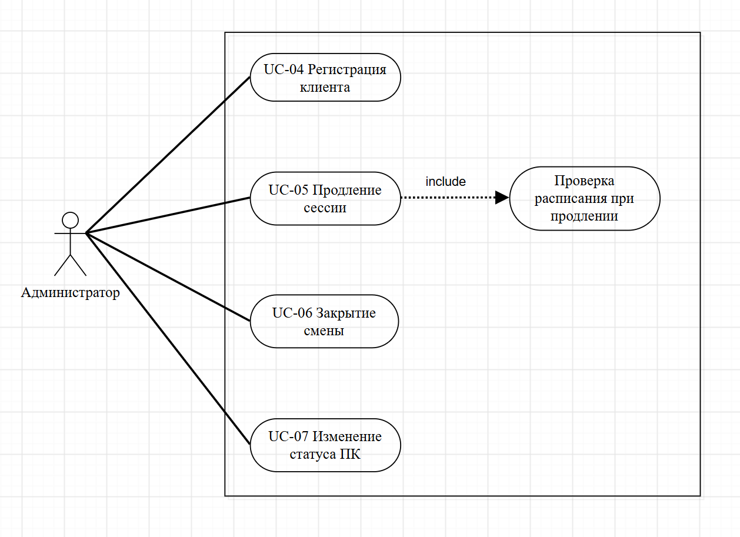
Рисунок 10 – Диаграмма вариантов использования для UC04-UC07
Таблица 4 – Сценарий использования системы 4
Наименование | Регистрация нового клиента и назначение программы лояльности
Идентификатор | UC-04
Актор | Администратор, Клиент
Предусловие | Клиент обращается за услугами впервые. Система 1С запущена, справочник «Контрагенты» доступен для редактирования.
Основной поток событий | 1. Клиент изъявляет желание зарегистрироваться и предоставляет номер телефона.  2. Администратор в системе 1С открывает форму создания нового контрагента и вводит номер.  3. Система программно проверяет базу на отсутствие дублей по данному номеру телефона.  4. Администратор заполняет обязательные поля (ФИО, дата рождения) и нажимает «Записать».  5. Система сохраняет карточку, автоматически присваивает базовый уровень лояльности и начисляет приветственные бонусные баллы.  6. Администратор сообщает клиенту об успешной регистрации и переходит к запуску сессии (UC-01).
Альтернативный поток событий | На шаге 3 система 1С может обнаружить, что номер телефона уже присутствует в базе. Система блокирует создание дубликата и выводит модальное окно: «Клиент с таким номером уже существует». Администратор нажимает «Перейти к клиенту», система открывает существующую карточку (возврат к UC-01).
Постусловие | В базе данных создана карточка клиента, открыт бонусный счет, клиент готов к тарификации со скидкой.
Специальные события | Поле «Номер телефона» должно иметь жесткую маску ввода (например, +7 (ХХХ) ХХХ-ХХ-ХХ) для корректной работы поиска и интеграции с Битрикс24.

Таблица 5 – Сценарий использования системы 5
Наименование | Продление текущей игровой сессии
Идентификатор | UC-05
Актор | Администратор, Клиент
Предусловие | Игровая сессия клиента активна (статус ПК «Занят»), оплаченное время еще не истекло.
Основной поток событий | 1. Клиент обращается к администратору с просьбой докупить время.  2. Администратор выбирает занятый ПК на интерактивной карте зала и нажимает «Продлить сессию».  3. Система 1С программно проверяет отсутствие броней на этот ПК на ближайшее время.  4. Администратор указывает желаемое дополнительное время или сумму продления.  5. Система рассчитывает доплату с учетом текущего тарифа и лояльности.  6. Администратор принимает оплату и нажимает «Провести продление».  7. Система приплюсовывает время к активному таймеру и проводит дополнительный чек без прерывания сеанса пользователя.
Альтернативный поток событий | На шаге 3 система 1С обнаруживает, что на данный ПК в скором времени назначена бронь (созданная в рамках UC-02), и продление приведет к пересечению времени. Система выводит предупреждение: «ПК забронирован с HH:MM». Администратор отказывает в продлении на текущем месте и предлагает клиенту пересесть за другой свободный ПК с переносом сессии.
Постусловие | Время текущей сессии увеличено, доплата зафиксирована в регистрах.
Специальные события | Команда на продление времени должна передаваться на ПК клиента незаметно (фоном), без сворачивания полноэкранных приложений и игр.

Таблица 6 – Сценарий использования системы 6
Наименование | Закрытие кассовой смены и формирование отчета
Идентификатор | UC-06
Актор | Администратор (Кассир)
Предусловие | Окончание рабочей смены. Все сессии завершены, либо передаются следующему администратору.
Основной поток событий | 1. Администратор инициирует процедуру закрытия в подсистеме «Касса» нажатием кнопки «Закрыть смену».  2. Система 1С проверяет наличие непроведенных чеков и "зависших" сессий.  3. Система автоматически формирует документ «Отчет о розничных продажах» (Z-отчет).  4. 1С подсчитывает и выводит на экран итоговую выручку с разделением на наличные/безналичные расчеты, а также разделяет доходы по статьям (аренда ПК / бар).  5. Администратор сверяет фактическую сумму наличных в кассе с данными системы и подтверждает закрытие.  6. Система закрывает кассовую смену и блокирует возможность создания документов датой завершенной смены.
Альтернативный поток событий | На шаге 5 администратор выявляет расхождение (недостачу наличных). Администратор вводит в систему фактическую сумму, находящуюся в кассе. Система закрывает смену, но дополнительно формирует служебный документ «Недостача», который автоматически отправляется руководителю для дальнейшего разбирательства.
Постусловие | Кассовая смена закрыта, финансовые итоги зафиксированы в бухгалтерских регистрах, остатки товаров списаны со склада.
Специальные события | После проведения документа «Отчет о розничных продажах» права текущего пользователя на редактирование документов этой смены аннулируются.

Таблица 7 – Сценарий использования системы 7
Наименование | Изменение статуса оборудования (Блокировка / Ремонт)
Идентификатор | UC-07
Актор | Администратор
Предусловие | Рабочая станция не задействована в активной игровой сессии.
Основной поток событий | 1. Администратор обнаруживает техническую неисправность компьютера или периферии.  2. Администратор кликает правой кнопкой мыши по ПК на карте зала и выбирает пункт «Изменить статус оборудования».  3. В открывшемся окне администратор выбирает статус «На обслуживании» и вводит текстовый комментарий с причиной неисправности.  4. Система 1С сохраняет изменения, ПК окрашивается на карте в красный цвет.  5. Система исключает данный ПК из доступного пула для запуска сессий (UC-01) и онлайн-бронирования (UC-02).
Альтернативный поток событий | На шаге 4 система 1С обнаруживает, что на этот ПК уже есть активная предстоящая бронь. Система выводит окно: «На ПК имеются активные бронирования. Перенести?». Администратор подтверждает, и система 1С автоматически перераспределяет брони на другие свободные ПК аналогичной категории.
Постусловие | Неисправный ПК заблокирован для продажи, заявка на ремонт зафиксирована в системе.
Специальные события | История всех поломок и блокировок пишется в отдельный регистр сведений для последующего анализа износа оборудования руководством.

